Anexa 8
Indicele de satisfacţie a pasagerilor (ISP)

- Generalităţi
Prezenta anexa are drept scop definirea cerinţelor fundamentale privind metodologia referitoare la evaluarea anuală a indicelui de satisfacţie a Pasagerilor (ISP), având în vedere prevederile standardelor naţionale şi europene referitoare la măsurarea calităţii sistemelor de transport public şi a calităţii managementului contractelor.
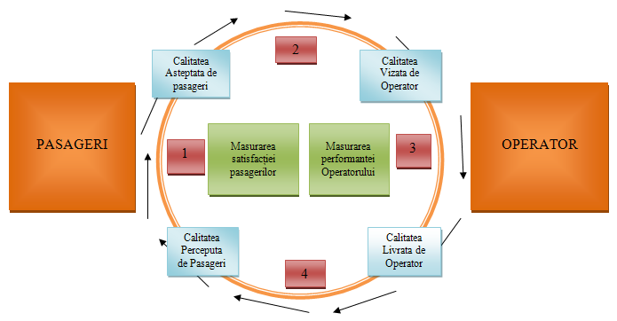
Bucla calităţii

- Indicele de satisfacţie a pasagerilor
- Entitatea Contractantă organizează şi finanţează evaluări anuale ale indicelui de satisfacţie a Pasagerilor (ISP).
- Această sarcină trebuie să revină unor terţe persoane independente (care nu sunt părţi la Contract) care efectuează studii privind gradul de satisfacţie al pasagerilor pe bază de chestionare şi sondaje.
- Metodologia pentru efectuarea studiului şi calcularea indicilor privind gradul de satisfacţie al pasagerilor se discută şi se defineşte cu operatorul, după cum urmează:
  - Metodologia trebuie să fie conformă cu cerinţele incluse în Standardul EN 13816.
  - Indicatorii de calitate stabiliţi în Anexa 7 se pot utiliza ca bază pentru chestionar pentru a efectua studiul de evaluare a gradului de satisfacţie a pasagerilor. Pot fi totodată adăugaţi şi alţi indicatori relevanţi pentru evaluarea calitativă a serviciilor (curăţenia vehiculului, comportamentul angajaţilor Operatorului, siguranţa percepută, etc.). Chestionarul are ca scop principal compararea indicatorilor de calitate oferiţi şi a indicatorilor de calitate percepuţi de pasageri.
  - Rezultatul final al studiului include un procent de pasageri mulţumiţi datorită performanţei indicatorilor cheie stabiliţi în Anexa 7 şi un număr de pasageri nemulţumiţi prin compararea cărora se poate identifica gradul de satisfacţie a aşteptărilor acestora.
  - După finalizarea analizei comparative a gradului de satisfacţie al pasagerilor derivat din studiul efectuat şi Indicatorii de Calitate de performanţă oferiţi, evaluaţi de către Entitatea Contractantă, aceasta împreună cu Operatorul trebuie să elaboreze planuri de măsuri pentru îmbunătăţirea calităţii transportului public.
Noile planuri pentru îmbunătăţirea calităţii transportului public pot viza schimbarea valorilor vizate ale indicatorilor cheie şi revizuirea Programului Operatorului de Transport Public pentru anul următor.

